Познавательно- творческий проект
«Народная тряпичная кукла»
Цель: Приобщение детей к истокам русской народной культуры, через ознакомление с народной куклой.
Задачи:
Обучающая:
1.Познакомить с историей возникновения кукол, способами их использования;
2. Познакомить с техникой изготовления народной тряпичной куклы;
3.Учить изготавливать тряпичных народных кукол самостоятельно и с помощью воспитателя.
Развивающая:
1. Развивать и обогащать знания о куклах, их разновидностях, способах изготовления, материалах, используемых для их изготовления.
Воспитательная:
1. Воспитывать интерес к народной тряпичной кукле и бережное отношение к культуре своего народа;
2. Воспитывать интерес и любовь творчеству, народным играм, народной музыке.
3. Вовлечь родителей в творческую и продуктивную деятельность.
Участники проекта: дети 6-7 лет, воспитатель, родители, музыкальный руководитель.
Тип проекта: Познавательно- творческий, среднесрочный.
Сроки реализации проекта: 2 недели
Продукт проектной деятельности: папка раскладушка с консультациями, памятка для родителей, презентации.
Формы реализации проекта: беседа, информация для родителей, мультимедиа, игры.
Методы проекта: практический, познавательный, наглядный, словесный, опрос.
Консультация для родителей
«Народная кукла как средство приобщения к народной культуре»

В наше время на прилавках магазинов можно увидеть много красивых игрушек, все они сделаны фабричным способом, а значит, лишены тепла души их создателей. Мы же полагаем, что дети должны видеть не только игрушечных роботов и выпущенных большими тиражами кукол, но и игрушки, изготовленные руками мастера, который вложил в них свою душу, своё мастерство и свои мечты и желания. Каждая авторская кукла неповторима, у неё своя история и свой образ.

Кукла — самая древняя и наиболее популярная до сих пор игрушка. Она обязательный и верный спутник детских игр, но одновременно и самое доступное детям произведение искусства. Кукла - детская игрушка в виде фигурки человека. Куклы имитируют взрослый мир, тем самым подготавливая ребенка к взрослым отношениям. Поскольку кукла изображает человека, она способна исполнять разные роли и часто становится другом и партнёром ребенка. Он действует с ней так, ему хочется, заставляя ее осуществлять свои, порой тайные, мечты и желания. Игра в куклы, таким образом, играет серьёзную социальную и психологическую роль, воплощая и формируя определённый идеал, давая выход потаенным эмоциям.

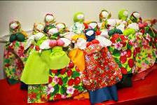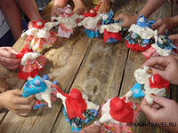
Знакомство с типами традиционных кукол
Игровые тряпичные куклы
Игровые куклы предназначались для детских забав. Они были сшивными и свернутыми. Свернутые куклы делались без иголки и нитки.
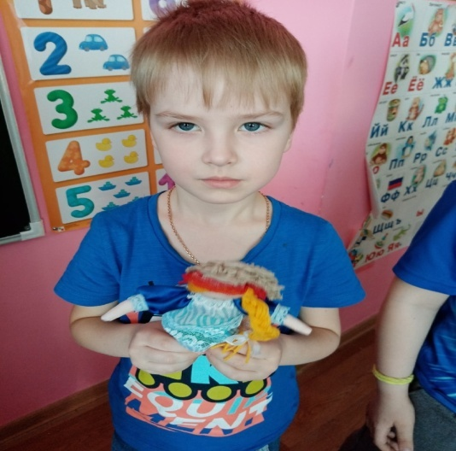

Обрядовые куклы

Обрядовых кукол почитали и ставили в избе, в красный угол. Они имели ритуальное назначение. Считалось, что если в доме есть сделанная своими руками кукла плодородие, то будет достаток и хороший урожай.
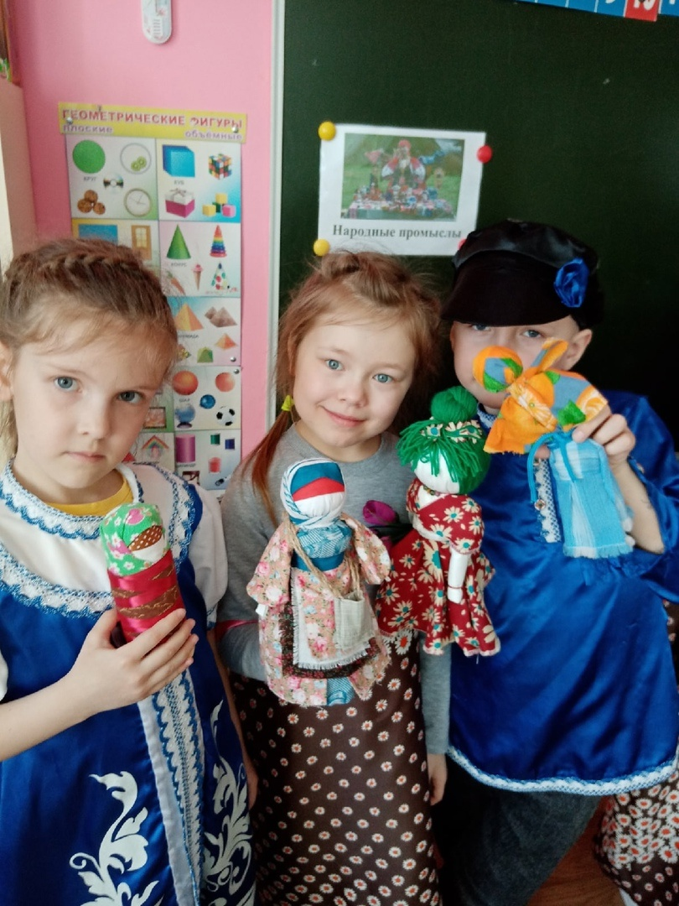

Современная кукла

Современная кукла имеет детские пропорции. Она хлопает огромными глазами и пышет румянцем. Ее одевают как в детские, так и во взрослые одежды.
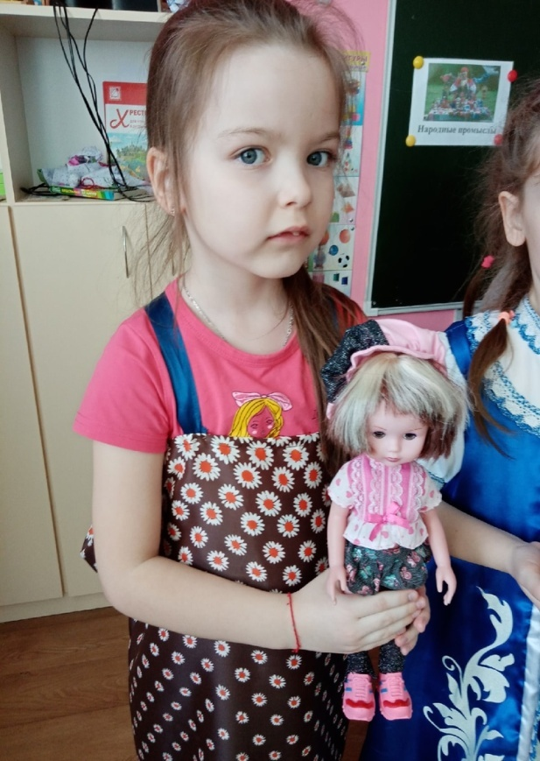

Сравнение традиционной народной игрушки с игрушкой массового производства

Как у традиционной куклы, так и у современной куклы массового производства есть свои преимущества и свои недостатки. Традиционная тряпичная русская кукла была безликой, что позволяло мечтать и фантазировать. Дети могли выдумывать, в каком настроении находится кукла и каков ее характер.
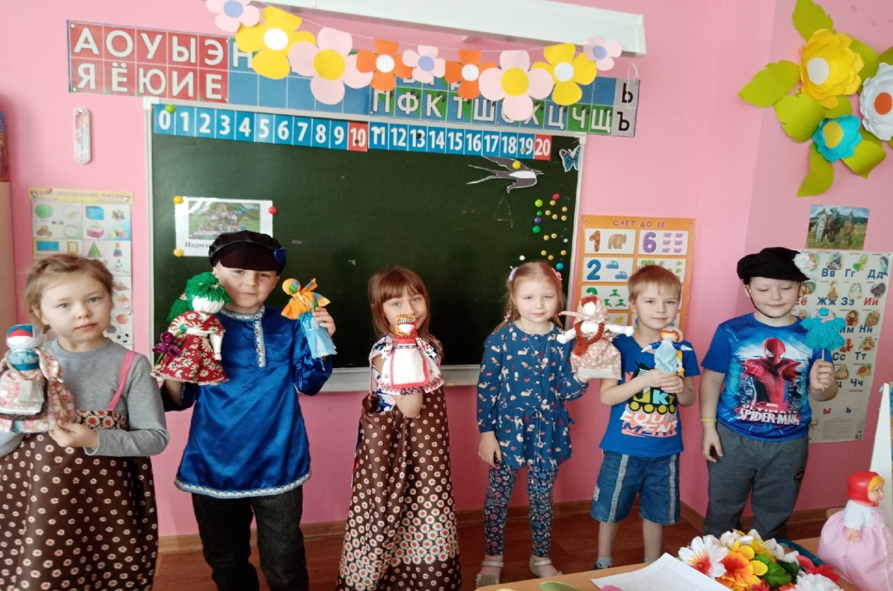

Художественно эстетическое развитие ( рисование).
Приобщение детей к истокам народной культуры

посредством народной тряпичной куклы – игрушки

«Моя народная тряпичная кукла».
Цель: Знакомство с историей народной тряпичной куклы, развитие интереса к культурным ценностям и традициям своего народа посредством интеграции образовательных областей: «Познавательное развитие», «Речевое развитие», «Художественно – эстетическое развитие», «Социально-личностное развитие».
Задачи:
Образовательная: Учить наносить рисунок на всю поверхность платья, называть детали платья и части отдельных деталей (рукава, пояс, юбка); Развивающая: Развивать образное представление детей; Воспитательная: Воспитывать аккуратность в работе, самостоятельность, усидчивость, желание доводить начатое дело до конца.

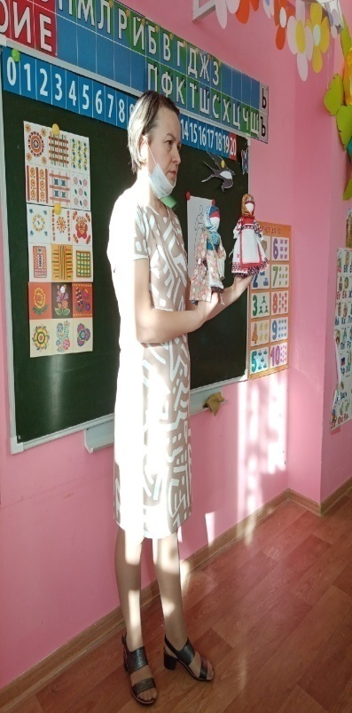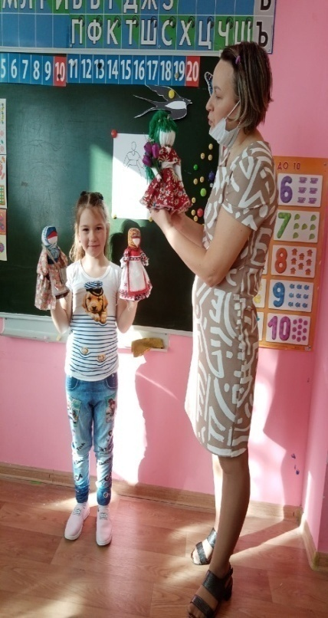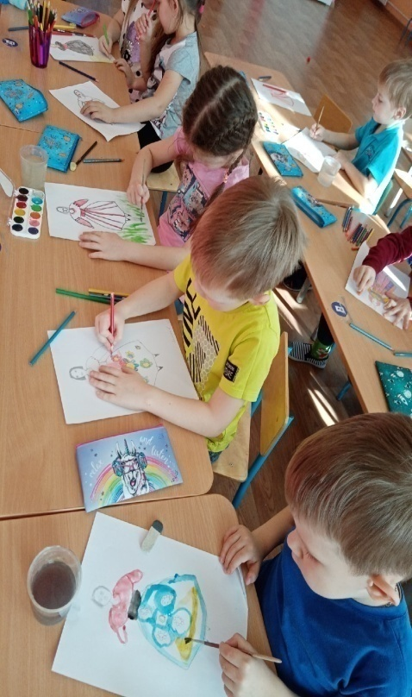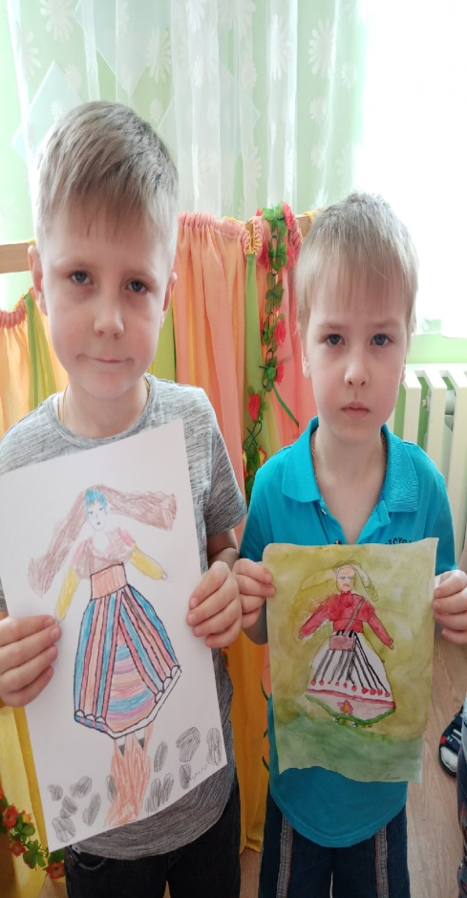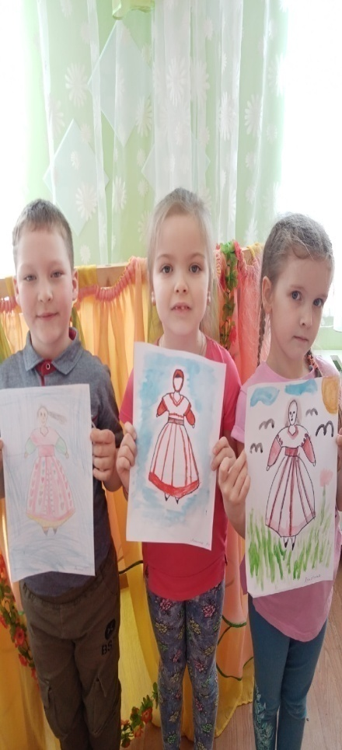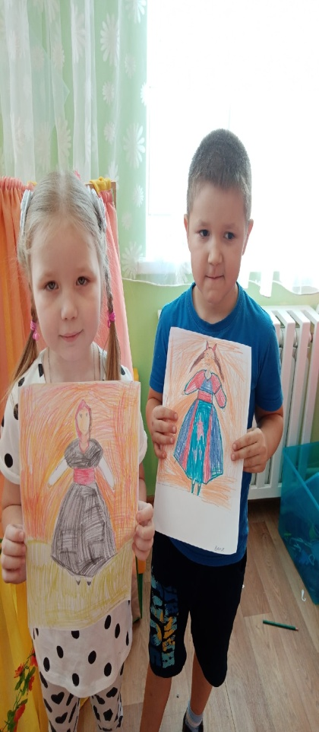

Познавательно-исследовательской деятельности в подготовительной группе на тему:

«Ткани разные нужны, ткани разные важны»

Цель: Развитие творческой исследовательской активности дошкольников в процессе детского экспериментирования на примере тканей.
Задачи:
1. Дать детям представления о ткани, как о материале, из которого человек делает разнообразную одежду;
2. Расширить знания детей о некоторых видах ткани (хлопок, шерсть);
3. Формировать представления о качестве и свойствах ткани, способе ее
изготовления, показать связь ее качества с назначением вещи;
4. Развивать познавательную активность детей в процессе экспериментирования,
5.Обогащать словарь детей;
6. Развивать наблюдательность, умение делать выводы, анализировать;
7. Воспитывать доброжелательное отношение друг к другу, умения сотрудничать.
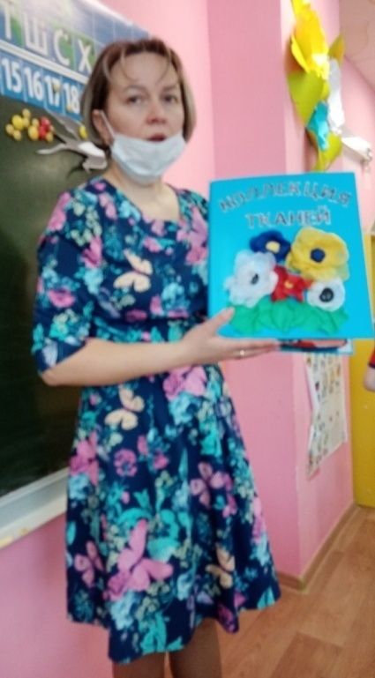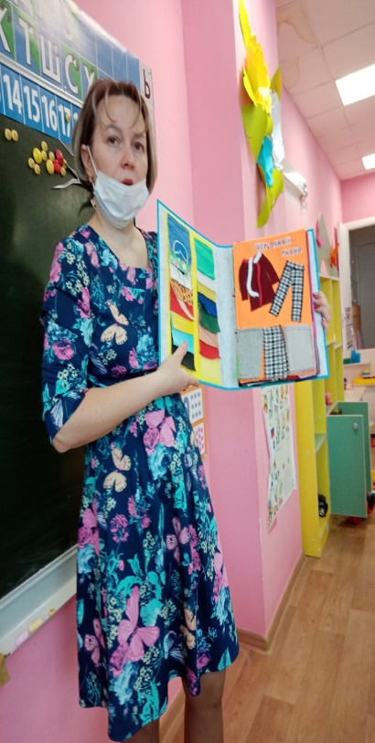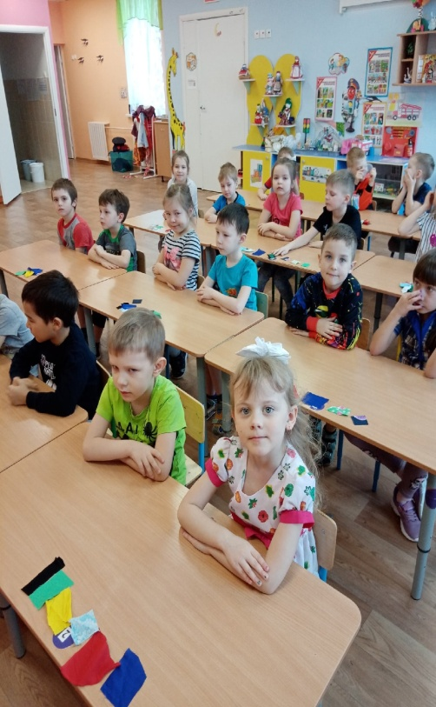
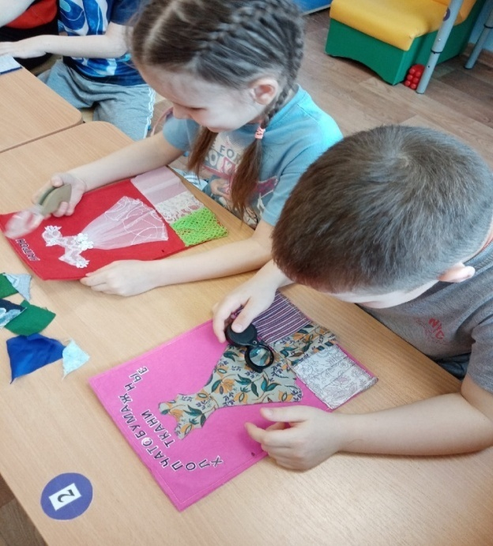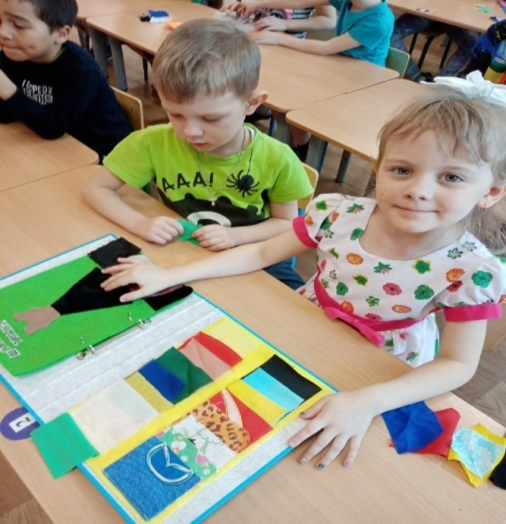
Фото отчет
Консультация для родителей «Народная кукла как средство приобщения к народной культуре».
Изготовление буклета. Мастер – класс для родителей по изготовлению народной тряпичной куклы – оберега «Мамина кукла»
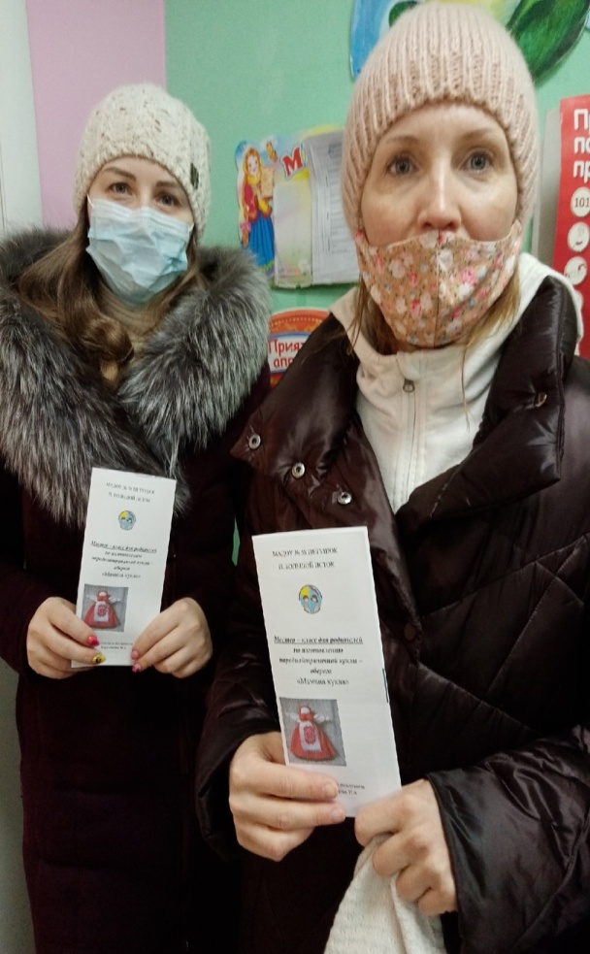
Хороводные игры
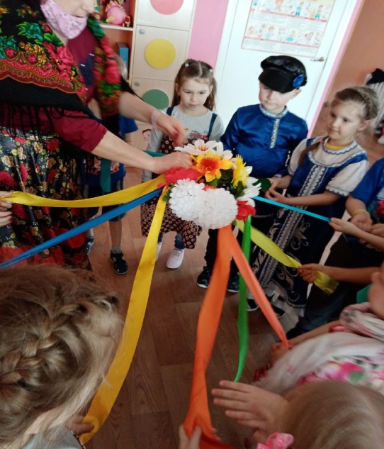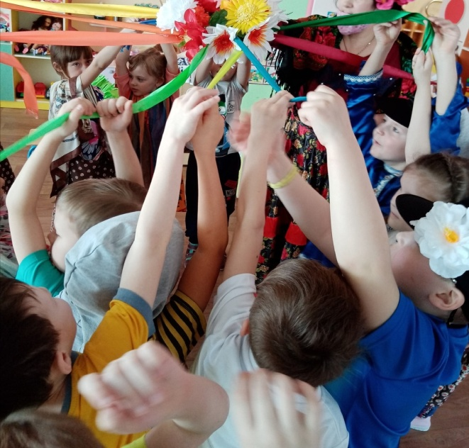

Изготовление тряпичной куклы
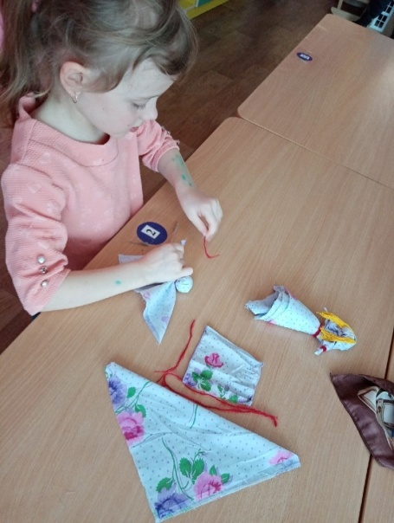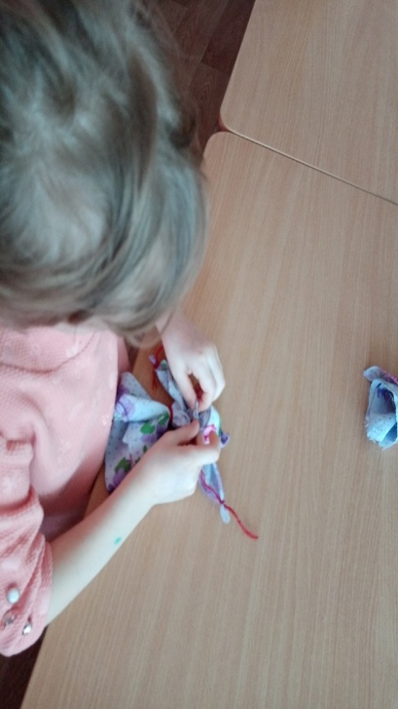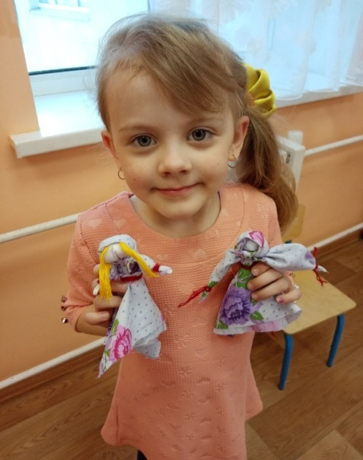
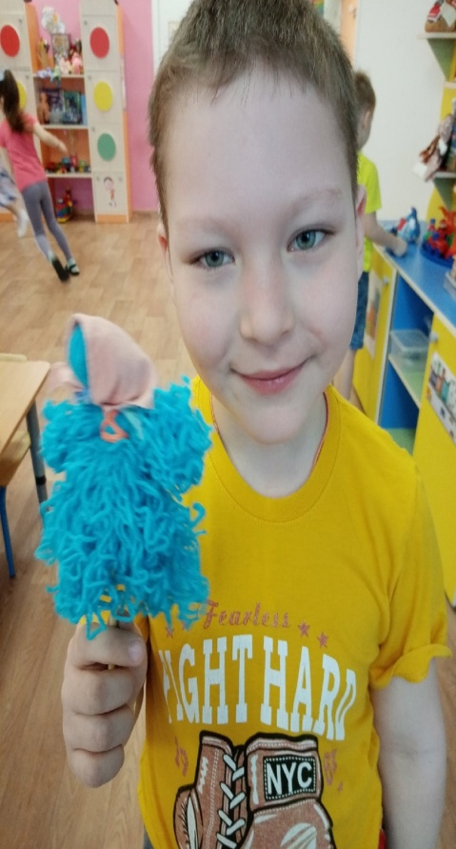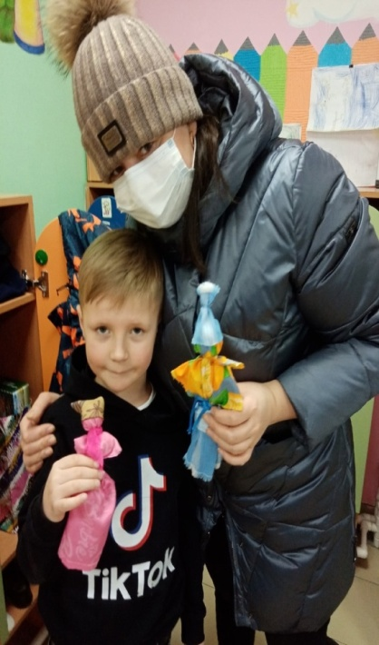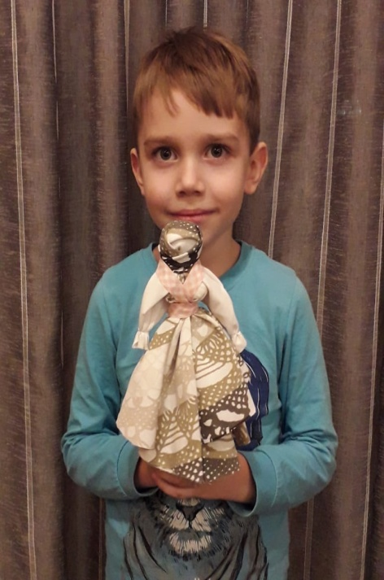

Дидактическая игра собери части целого

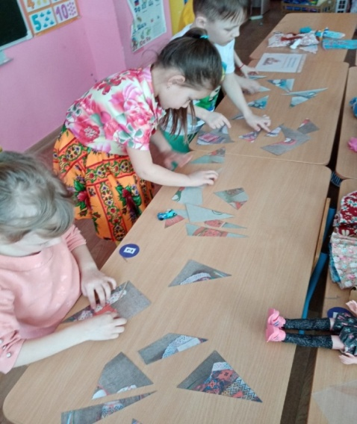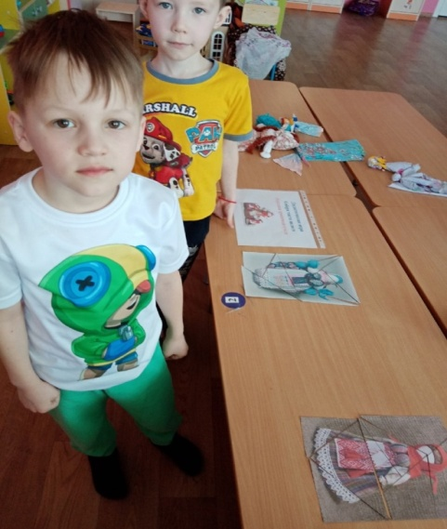

Занятие « Народные промыслы »
